"Өсiмдiктердi қорғау мақсатында ауыл шаруашылығы дақылдарын өңдеуге арналған гербицидтердiң, биоагенттердiң (энтомофагтардың) және биопрепараттардың құнын субсидиялау" мемлекеттік көрсетілетін қызмет регламентін бекіту туралы
Күшін жойған
Атырау облысы әкімдігінің 2016 жылғы 25 наурыздағы № 60 қаулысы. Атырау облысының Әділет департаментінде 2016 жылғы 15 сәуірде № 3479 болып тіркелді. Күші жойылды - Атырау облысы әкімдігінің 2019 жылғы 25 желтоқсандағы № 304 (алғашқы ресми жарияланған күнінен кейін күнтізбелік он күн өткен соң қолданысқа енгізіледі) қаулысымен
Ескерту. Күші жойылды - Атырау облысы әкімдігінің 25.12.2019 № 304 (алғашқы ресми жарияланған күнінен кейін күнтізбелік он күн өткен соң қолданысқа енгізіледі) қаулысымен.
"Мемлекеттік көрсетілетін қызметтер туралы" Қазақстан Республикасының 2013 жылғы 15 сәуірдегі Заңының 16-бабының 3-тармағына сәйкес Атырау облысы әкімдігі ҚАУЛЫ ЕТЕДІ:
1. "Өсiмдiктердi қорғау мақсатында ауыл шаруашылығы дақылдарын өңдеуге арналған гербицидтердiң, биоагенттердiң (энтомофагтардың) және биопрепараттардың құнын субсидиялау" мемлекеттік көрсетілетін қызмет регламенті осы қаулының қосымшасына сәйкес бекітілсін.
2. Осы қаулының орындалуын бақылау Атырау облысы әкімінің орынбасары С.Ж. Нақпаевқа жүктелсін.
3. Осы қаулы әділет органдарында мемлекеттік тіркелген күннен бастап күшіне енеді және ол алғашқы ресми жарияланған күнінен кейін күнтізбелік он күн өткен соң қолданысқа енгізіледі.
Облыс әкімінің  міндетін атқарушы | Ғ. Дүйсембаев
Атырау облысы әкімдігінің
2016 жылғы "25" наурыздағы
№ 60 қаулысына қосымша
Атырау облысы әкімдігінің
2016 жылғы "25" наурыздағы
№ 60 қаулысымен бекітілген
"Өсiмдiктердi қорғау мақсатында ауыл шаруашылығы дақылдарын өңдеуге арналған гербицидтердiң, биоагенттердiң (энтомофагтардың) және биопрепараттардың құнын субсидиялау" мемлекеттiк көрсетілетін қызмет регламенті
1. Жалпы ережелер
1. "Өсiмдiктердi қорғау мақсатында ауыл шаруашылығы дақылдарын өңдеуге арналған гербицидтердiң, биоагенттердiң (энтомофагтардың) және биопрепараттардың құнын субсидиялау" мемлекеттік көрсетілетін қызметі (бұдан әрі – мемлекеттік көрсетілетін қызмет) облыстық жергілікті атқарушы орган (бұдан әрі – көрсетілетін қызметті беруші) – "Атырау облысы Ауыл шаруашылығы басқармасы" мемлекеттік мекемесімен (бұдан әрі – басқарма) көрсетіледі.
Көрсетілетін мемлекеттік қызметке өтінішті қабылдау және қорытындыларын беру көрсетілетін қызметті берушінің кеңсесі және Атырау қаласы мен аудандарының жергілікті атқарушы органдары - ауыл шаруашылығы саласындағы функцияларды жүзеге асыратын бөлімдермен (бұдан әрі – бөлім) көрсетіледі.
2. Мемлекеттік қызмет көрсету нысаны: қағаз түрінде.
3. Мемлекеттік қызметтi көрсету нәтижесі – көрсетілетін қызметті алушылардың банктік шоттарына тиесілі бюджеттік субсидияларды одан әрі аудару үшін аумақтық қазынашылық бөлімшесіне төлем құжаттарын ұсыну.
Мемлекеттік қызметті көрсету нәтижесін ұсыну нысаны: қағаз түрінде.
2. Мемлекеттік қызметті көрсету процесінде көрсетілетін қызметті берушінің құрылымдық бөлімшелерінің (қызметкерлерінің) іс-қимылдар тәртібін сипаттау
4. Мемлекеттік қызметті көрсету бойынша рәсімді (іс-қимылды) бастау үшін Қазақстан Республикасы Ауыл шаруашылығы министрінің 2015 жылғы 8 маусымдағы № 15-1/522 "Өсiмдiктердi қорғау мақсатында ауыл шаруашылығы дақылдарын өңдеуге арналған гербицидтердiң, биоагенттердiң (энтомофагтардың) және биопрепараттардың құнын субсидиялау" мемлекеттiк көрсетілетін қызмет стандартын бекіту туралы" бұйрығымен (нормативтік құқықтық актілерді мемлекеттік тіркеу тізілімінде № 11684 болып тіркелген) бекітілген "Өсiмдiктердi қорғау мақсатында ауыл шаруашылығы дақылдарын өңдеуге арналған гербицидтердiң, биоагенттердiң (энтомофагтардың) және биопрепараттардың құнын субсидиялау" мемлекеттік көрсетілетін қызмет стандартына (бұдан әрі - Стандарт) 1 немесе 2 - қосымшасына сәйкес нысан бойынша көрсетілетін қызметті алушының өтінімді ұсынуы негіз болып табылады.
5. Мемлекеттік көрсетілетін қызмет көрсету процесінің құрамына кіретін әрбір рәсімнің (іс - қимылдың) мазмұны, оның орындалу ұзақтығы:
1) бөлімнің кеңсе қызметкері көрсетілетін қызметті алушының Стандарттың 9-тармағында көрсетілген қажетті құжаттарды ұсынған сәттен бастап 15 (он бес) минут ішінде оларды қабылдауды және тіркеуді жүзеге асырады.
Нәтижесі - құжаттарды бөлімнің басшысына қарауға жолдайды;
2) бөлімнің басшысы 1 (бір) жұмыс күні ішінде құжаттарды қарайды және бөлімнің жауапты орындаушысын белгілейді.
Нәтижесі - мемлекеттік қызметті көрсету үшін құжаттарды бөлімнің жауапты орындаушысына жолдайды;
3) бөлімнің жауапты орындаушысы:
өтінімді алғаннан кейін 3 (үш) жұмыс күні ішінде қолданыстағы заңнама талаптарының сәйкестігіне тексереді.
Нәтижесі – көрсетілетін қызметті алушының тексерілген өтінімі;
өтінімді тексеруді аяқтағаннан кейін көрсетілетін қызметті алушының субсидия беруде оң шешім болған жағдайда өтінімді басқармаға жібереді, теріс шешім жағдайында 1 (бір) жұмыс күні ішінде субсидия бермеудің себебін көрсете отырып көрсетілетін қызметті алушыға жазбаша түрде хабардар етеді.
Нәтижесі – өтінімді басқармасына жібереді немесе көрсетілетін қызметті алушыға жазбаша түрде хабардар етеді;
төлем туралы өтінімді және көрсетілетін қызметті алушының өтінімдерінің жиынтық тізілімін тексергеннен кейін 1 (бір) жұмыс күні ішінде тиесілі субсидияларды төлеу туралы өтінімдер берілген биоагенттерді (энтомофагтарды) және биопрепараттарды жеткізушілердің тізілімін жасайды.
Нәтижесі – жеткізушілердің тізілімін жасайды;
тиесілі субсидияларды төлеу туралы өтінімдер берілген биоагенттерді (этномофагтарды) және биопрепарттарды жеткізушілердің тізілімін жасағаннан кейін биоагенттерді (этномофагтарды) және биопрепарттарды жеткізушіге субсидия беруде оң шешім болған жағдайда биоагенттерді (этномофагтарды) және биопрепарттарды жеткізушілердің тізілімін басқармасына жібереді, теріс шешім жағдайында 1 (бір) жұмыс күні ішінде субсидия бермеудің себебін көрсете отырып биоагенттерді (этномофагтарды) және биопрепарттарды жеткізушіні жазбаша түрде хабардар етеді.
Бұл ретте бөлім субсидия бермеудің себебін көрсете отырып, субсидия беруде теріс шешім қабылданған биоагенттерді (энтомофагтарды) және биопрепараттарды жеткізушілердің тізбесін жасайды және оны басқармасына ұсынады.
Нәтижесі – биоагенттерді (этномофагтарды) және биопрепарттарды жеткізушілердің тізілімін басқармасына жіберу немесе биоагенттерді (этномофагтарды) және биопрепарттарды жеткізушілерге субсидия беруден бас тарту;
4) басқарманың жауапты орындаушысы құжаттар мен тізілім түскеннен кейін 2 (екі) жұмыс күні ішінде көрсетілетін қызметті алушылардың банктік шоттарына тиесілі субсидияларды одан әрі аудару үшін аумақтық қазынашылық бөлімшесіне төлем құжаттарын ұсынады.
Нәтижесі – көрсетілетін қызметті алушылардың банк шоттарына тиесілі субсидияларды одан әрі аудару үшін аумақтық қазынашылық бөлімшесіне төлем құжаттарын ұсынады.
3. Мемлекеттік қызметті көрсету процесінде көрсетілетін қызметті берушінің құрылымдық бөлімшелерінің (қызметкерлерінің) өзара іс-қимыл тәртібін сипаттау
6. Мемлекеттік қызметті көрсету процесіне қатысатын көрсетілетін қызметті берушінің құрылымдық бөлімшелерінің (қызметкерлерінің) тізбесі:
1) бөлімнің кеңсе қызметкері;
2) бөлім басшысы;
3) бөлімнің жауапты орындаушысы;
4) басқарманың жауапты орындаушысы.
7. Әрбір рәсiмнің (iс-қимылдың) ұзақтығын көрсете отырып, құрылымдық бөлімшелер (қызметкерлер) арасындағы рәсімдер (іс – қимылдар) реттілігінің сипаттамасы осы Регламенттің 1 - қосымшасында, "Өсiмдiктердi қорғау мақсатында ауыл шаруашылығы дақылдарын өңдеуге арналған гербицидтердiң, биоагенттердiң (энтомофагтардың) және биопрепараттардың құнын субсидиялау" мемлекеттік қызметін көрсетудің бизнес - процестерінің анықтамалығы осы Регламенттің 2 – қосымшасында келтірілген.
"Өсiмдiктердi қорғау мақсатында ауыл шаруашылығы дақылдарын өңдеуге арналған гербицидтердiң, биоагенттердiң (энтомофагтардың) және биопрепараттардың құнын субсидиялау" мемлекеттік көрсетілетін қызмет Регламентіне 1-қосымша
Әрбір рәсiмнің (iс-қимылдың) ұзақтығын көрсете отырып, құрылымдық бөлімшелер (қызметкерлер) арасындағы рәсімдер (іс – қимылдар) реттілігінің сипаттамасы

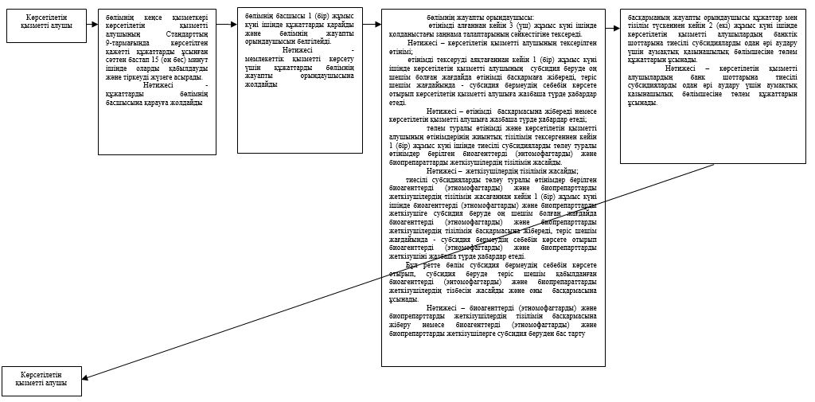

"Өсiмдiктердi қорғау мақсатында ауыл шаруашылығы дақылдарын өңдеуге арналған гербицидтердiң, биоагенттердiң (энтомофагтардың) және биопрепараттардың құнын субсидиялау" мемлекеттік көрсетілетін қызмет регламентіне 2-қосымша
"Өсiмдiктердi қорғау мақсатында ауыл шаруашылығы дақылдарын өңдеуге арналған гербицидтердiң, биоагенттердiң (энтомофагтардың) және биопрепараттардың құнын субсидиялау" мемлекеттік қызметін көрсетудің бизнес-процестерінің анықтамалығы

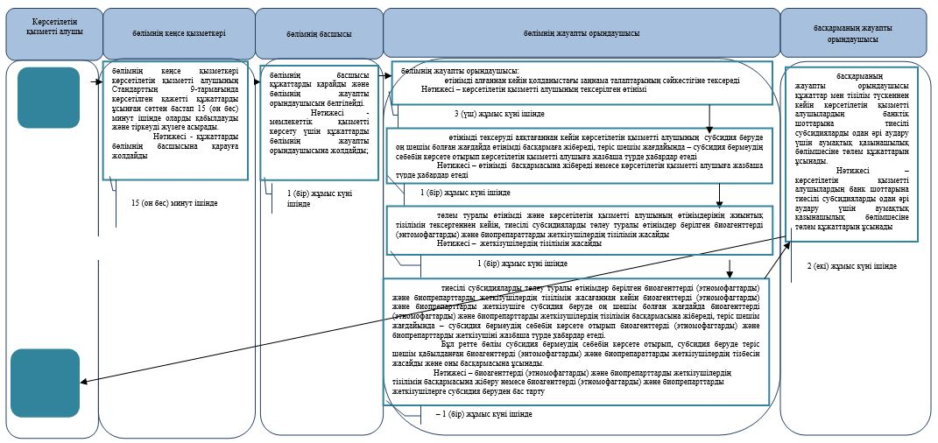

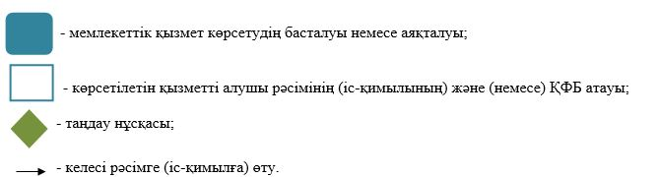

© 2012. Қазақстан Республикасы Әділет министрлігінің «Қазақстан Республикасының Заңнама және құқықтық ақпарат институты» ШЖҚ РМК

